**UNIVERSITATEA “ALEXANDRU IOAN CUZA” DIN IAȘI**

**FACULTATEA DE INFORMATICĂ**



LUCRARE DE LICENȚĂ

**TakeItEasy**

**propusă de**

***Răzvan Florescu***

**Sesiunea:** *iulie, 2019*

**Coordonator științific**

Colab. Florin Olariu

**UNIVERSITATEA “ALEXANDRU IOAN CUZA” DIN IAȘI**

**FACULTATEA DE INFORMATICĂ**

TakeItEasy

*Răzvan Florescu*

**Sesiunea:** *iulie, 2019*

**Coordonator științific**

*Colab. Florin Olariu*

Avizat,

Îndrumător Lucrare de Licență

Titlul, Numele și prenumele ________________________________

Data ____________ Semnătura ________________

**DECLARAȚIE privind originalitatea conținutului lucrării de licență**

Subsemntatul(a) ………………………………………………………………………………………

domiciliul în …………………………………………………………………………………………………..

născut(ă) la data de ………………..…., identificat prin CNP ………….……………..………………..., absolvent(a) al(a) Universității „Alexandru Ioan Cuza” din Iași, Facultatea de ………………………. specializarea …………………………………………………………, promoția …………………………., declar pe propria răspundere, cunoscând consecințele falsului în declarații în sensul art. 326 din Noul Cod Penal și dispozițiile Legii Educației Naționale nr. 1/2011 art.143 al. 4 si 5 referitoare la plagiat, că lucrarea de licență cu titlul: __________________________________________________________________________________________________________________________________________________________________________________________________________________________________________________elaborată sub îndrumarea dl. / d-na ________________________________________________________, pe care urmează să o susțină în fața comisiei este originală, îmi aparține și îmi asum conținutul său în întregime.

De asemenea, declar că sunt de acord ca lucrarea mea de licență să fie verificată prin orice modalitate legală pentru confirmarea originalității, consimțind inclusiv la introducerea conținutului său într-o bază de date în acest scop.

Am luat la cunoștință despre faptul că este interzisă comercializarea de lucrări științifice in vederea facilitării fasificării de către cumpărător a calității de autor al unei lucrări de licență, de diploma sau de disertație și în acest sens, declar pe proprie răspundere că lucrarea de față nu a fost copiată ci reprezintă rodul cercetării pe care am întreprins-o.

Dată azi, ………………………… Semnătură student …………………………

DECLARAȚIE DE CONSIMȚĂMÂNT

Prin prezenta declar că sunt de acord ca Lucrarea de licență cu titlul „*Titlul complet al lucrării*”, codul sursă al programelor și celelalte conținuturi (grafice, multimedia, date de testetc.) care însoțesc această lucrare să fie utilizate în cadrul Facultății de Informatică.

De asemenea, sunt de acord ca Facultatea de Informatică de la Universitatea „Alexandru Ioan Cuza” din Iași, să utilizeze, modifice, reproducă și să distribuie în scopuri necomerciale programele-calculator, format executabil și sursă, realizate de mine în cadrul prezentei lucrări de licență.

Iași, *data*

Absolvent *Prenume Nume*

__________________________________

(semnătura în original)

C**uprins**

Introducere 8

Motivație 8

Gradul de noutate 8

Metodologia folosită 9

Structura lucrării 9

Contribuții 10

Capitolul 1: Descrierea problemei 11

Capitolul 2: Abordări anterioare 13

2.1 TripAdvisor 13

2.2 RoadTrippers 14

Capitolul 3: Descierea soluției 16

3.1 Arhitectura aplicației 16

3.1.1 Aplicația Client 17

3.1.2 TakeItEasy API 17

3.2 Tehnologii folosite 21

3.2.1 Bootstrap 21

3.2.2 Angular 21

3.2.3 CSS Flexible Box Layout 21

3.2.4 Platforma Google Maps 21

3.2.5 .Net Core 22

3.2.6 ASP.Net Core 22

3.2.7 Entity Framework Core 22

3.2.8 Dapper.Net 23

3.2.9 Sql Server 23

3.2.10 Hangfire 23

3.2.11 SendGrid 24

3.2.12 Git 24

3.3 Scenarii de utilizare a aplicației 25

3.3.1 Înregistrarea unui posibil utilizator în aplicație 25

3.3.2 Logarea în aplicație 26

3.3.3 Căutarea unei vacanțe și încercarea de a participa la una 27

3.3.4 Propunerea unei vacanțe 32

Concluziile lucrării 36

Bibliografie 37

Anexe 38

Anexa 1 38

Anexa 2 38

Anexa 3 38

Anexa 4 39

# Introducere

În zilele noastre aplicațiile evoluează din ce în ce mai mult datorită dezvoltatorilor pricepuți și a ideilor lor inovatoare. O ramură a software-ului ce a evoluat extraordianar de mult într-un timp relativ scurt, este manipularea hărților digitale. De la hărți simple, statice la hărți foarte complexe și elaborate cu acces vizual în toate colțurile lumii putând vedea în detaliu aproape orice locație a planetei. Acest domeniu a fascinat și continuă să fascineze întreaga populație indiferent de vârstă, datorită largii arii de funcționalități de care dispun aceste hărți.

## Motivație

Fiind un mare pasionat de călătorii și totodată un doritor în a experimenta multitudinea de funcționalități pe care hărțile digitale le oferă, am realizat această aplicație, TakeItEasy. Perioada verii și a iernii, sunt sezoanele în care toată lumea caută să organizeze o excursie cu prietenii, sau pur și simplu caută să meargă undeva departe de stresul și grijile de acasă. Acesta este motivul pentru care am creat TakeItEasy, o aplicație care are ca scop facilitarea propunerii și cautării unei vacanțe pentru orice simplu utilizator.

Aplicația va fi în principal un organizator pentru vacanțe dar poate fi folosită și ca mijloc orientativ, fiecare utilizator având acces la o hartă digitală per vacanță unde poate vedea diferite locații și trasee.

Am ales să integrez în aplicație o hartă digitală datorită impactului vizual major pe care îl produce aceasta utilizatorilor, dar și pentru faptul că e foarte comod pentru aceștia să afle informații mai în detaliu despre o anumită locație sau despre traseul pe care îl vor urma pentru a ajunge la destinația dorită. Având acces la hartă, utilizatorii pot profita la maxim de ea, putând face zoom in și zoom out pentru a afla cât mai multe informații.

## Gradul de noutate

Aplicația TakeItEasy iese în evidență față de marea majoritate a aplicațiilor de genul, prin oferirea șansei de a propune o vacanță oricărui simplu utilizator. Această funcționalitate fiind restricționată în mod normal, ea fiind disponibilă doar pentru instituții competente în domeniul călătoriilor. În momentul propunerii unei vacanțe, utilizatorul primește chiar și un drum ca sugestie pentru locațiile alese, o funcționalitate care, de asemenea, nu se întâlnește la multe aplicații pentru călătorii.

Un alt aspect prin care aplicația se remarcă este oferirea șansei unui utilizator, în caz că nu găsește nicio vacanță care să aibă ca și destinație locația dorită, de a adăuga o destinație într-un wish-list. Acest wish-list are ca scop notificarea utilizatorului când apar vacanțe noi cu destinații în apropierea celor din wish-list

## Metodologia folosită

Pe parcursul elaborării licenței am încercat să lucrez cât de cât structurat, pe etape, neavând în minte de la început o imagine clară a unui produs final. Am început timid cu desenarea pe hârtie a unei pagini principale și implementarea ei pe partea de frontend. Ușor, ușor am implementat câteva pagini și mi-au venit idei de funcționalități ce ar putea fi adăugate în aplicație. După ce mi-am făcut o idee mai clară a ceea ce aș putea construi am început să lucrez serios și la partea de backend, unde surprinzător a fost mai puțin de lucru față de ce mă așteptam. Marea majoritate a timpului ducându-se pe lucrul la frontend, loc unde sincer nu mă simțeam foarte confortabil, nemaiavând foarte mult de aface cu partea de frontend până la acel moment.

Pentru a avea o evidență a schimbărilor în aplicație și totodată pentru a avea un backup al acesteia am folosit git-ul ca și sistem de versionare. La orice schimbare majoră în aplicație s-au făcut commit-uri pentru a avea o variantă funcțională a aplicației la loc sigur.

Timpul alocat pentru lucrul la aplicație nu a fost unul constant, la început încercând să aloc câte două, trei ore pe zi, dar după o perioadă majoritatea orelor de lucrat la licență se consumau în weekend-uri și vacanțe.

## Structura lucrării

Lucrarea pe care o propun este structurată pe trei capitole în care sunt prezentate în detaliu elementele ce stau la baza creării acestei aplicații și interacțiunea dintre ele:

* Capitolul 1 – prezintă pe scurt problemele existente ce au dus la crearea acestei aplicații. Practic aici vom vedea care sunt problemele ce pot fi rezolvate cu ajutorul lucrării propuse de mine.
* Capitolul 2 – cuprinde o scurtă descriere a câtorva aplicații asemănătoare care sunt deja existente pe piață. Pentru fiecare aplicație descrisă se vor scoate în evidență funcționalități asemănătoare cu cele propuse de mine dar și pe cele foarte interesante.
* Capitolul 3 – acesta va fi cel mai stufos capitol în care se vor prezenta pe rând arhitectura aplicației, tehnologiile utilizate pentru crearea aplicației și scenarii de utilizare a acesteia

# Contribuții

Contribuțiile mele în realizarea acestei lucrări de licență sunt următoarele:

* Crearea unei aplicații web cu interfață grafică, prietenoasă și atrăgătoare ochiului uman, astfel încât utilizatorul să aibă o experiență cât mai plăcută în momentul utilizării ei.
* Oferirea posibilității unui vizitator al aplicației de a-și crea un cont și de a se autentifica cu dânsul pentru a avea acces la funcționalitățile aplicației.
* Oferirea posibilității unui utilizator de a propune o vacanță. Cel care propune poate alege mai multe locații per vacanță. Locațiile sunt afișate în timp real pe hartă pentru a oferi o perspectivă mai bună celui ce propune, totodată se poate vizualiza și cel mai scurt drum între locațiile alese. Pentru a face munca utilizatorului și mai ușoară, în caz că se răsgândește asupra punctului de plecare sau a destinației acesta poate muta locația, cu ajutorul cursorului, oriunde dorește pe hartă.
* Oferirea posibilității unui utilizator de a-și căuta o vacanță. Utilizatorul în momentul căutării primește sugestii de destinații existente în aplicație în momentul tastării în secțiunea de căutare.
* Suport pentru notificări. Utilizatorul este notificat atât prin intermediul aplicație cât și prin e-mail în anumite momente cum ar fi începerea unei vacanțe la care participă sau încheierea acesteia.
* Oferirea posibilității unui utilizator de a adăuga o destinație într-un wish-list în caz că nu găsește ceea ce își dorește în datele furnizate de aplicație. Adăugarea unei destinații într-un wish-list are ca scop notificarea utilizatorului la apariția unei noi vacanțe care are ca și destinație o locație apropiată de cea adăugată de utilizator în wish-list.

# Capitolul 1: Descrierea problemei

Așa cum am discutat și în introducere, hărțile digitale au avut un real impact asupra oamenilor, ele fiind folosite extrem de mult în zilele noastre ca și mijloc de orientare. La orice colț de stradă poți vedea un necunoscător al locului care manevrează o hartă digitală pe un smartphone pentru a se putea orienta.

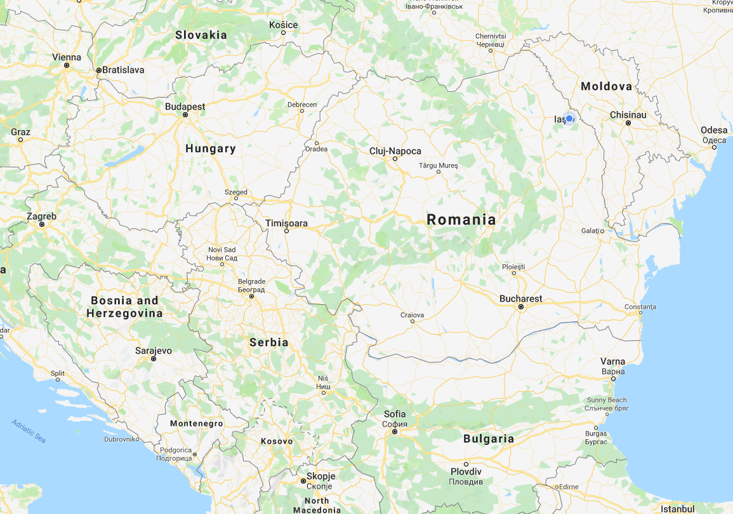

Figura 1 – Print screen din google maps cu harta digitală

Oamenii folosesc în general hărțile digitale pentru a călători, pentru a putea merge într-o vacanță având siguranța că pot găsi destinația cu ușurință. Aceste vacanțe sunt deobicei imprevizibile mai ales atunci cand dorești să participi la una alături de un grup foarte mare. Problemele apărute la o astfel de călătorie sunt deobicei strict legate de organizare, astfel încât nu se respectă toate detaliile ce s-au stabilit dinaintea începerii călătoriei. Aceste probleme pot avea mai multe cauze, cum ar fi: înțelegerea greșită a detaliilor a unei anumite părți a grupului sau uitarea detaliilor stabilite și omiterea lor ca și rezultat.

Pe moment oamenii vin cu sumedenii de idei referitoare la organizarea unei vacanțe cum ar fi: data de început și de sfârșit a acesteia, detalii despre destinație și alte puncte turistice aflate în drum și traseul propriu-zis ce trebuie urmat pentru a ajunge la destinație.

O primă problemă a acestei abordări, care apare inevitabil dacă toți participanții își dau cu părerea deodată vorbind unii peste alții ar fi, pierderea de informații. Oamenii nu notează deobicei aceste aspecte undeva, nu există un loc comun unde pot avea acces toți participanții călătoriei pentru a vizualiza informațiile discutate.

O altă problemă ar fi că oamenii aleg de cele mai multe ori să-și organizeze singuri excursiile, nedorind să apeleze la agenții turistice pentru asta. Marele minus este că majoritatea aplicațiilor actuale permit propunerea și organizarea unei vacanțe doar de instituțtii competente precum agențiile turistice sau alte companii aflate în domeniul călătoriilor.

Dau aceste exemple de probleme deoarece le-am întâmpinat chiar eu pe parcursul câtorva vacanțe, atât alături de prieteni cât și de familie. În acele momente nu s-a gândit nimeni la căutarea unei aplicații pentru organizarea vacanței, posibil pentru că nu credeam niciunul din noi că ne va fi de vreun folos. Datorită numărului mare de participanți apăreau mai mereu desinconizări. Un loc unde sa fii scris detalii despre vacanță, la care sa aibe acces toată lumea ar fi fost nemaipomenit.

În finalul acestui capitol voi mai da exemplu de o problemă pe care, multe aplicații pentru călătorii o întâmpină. Sunt cazuri în care un utilizator caută o vacanță cu o anumită destinație pe care și-o dorește, dar aplicația nu găsește niciun rezultat. În cazul ăsta aplicațiile deobicei anunță utilizatorul să caute altceva pentru că nu se găsește nimic în zona aia sau i se propune altceva ce nu l-ar interesa. Un sistem de notificări ar fi o soluție excelentă pentru această problemă. Notificări care să te anunțe cand ar apărea ceva în zona destinației căutate de tine.

# Capitolul 2: Abordări anterioare

În acest capitol voi prezenta pe scurt câteva aplicații deja prezente pe piață, care au abordat problemele descrise de mine în capitolul anterior. Prezentarea va consta într-o scurtă descriere a aplicațiilor și câteva dintre funcționalitățile lor.

## 2.1 TripAdvisor

TripAdvisor este cel mai mare site de călătorii din lume, a atins pragul de 100 de milioane de descărcări pentru aplicația gratuită pentru iPhone și Android.

TripAdvisor oferă sfaturi de încredere de la călători reali și o gamă largă de opțiuni de călătorie și caracteristici de planificare. TripAdvisor include, de asemenea, TripAdvisor for Business, o divizie dedicată care oferă industriei turismului acces la milioane de vizitatori lunari ai TripAdvisor.

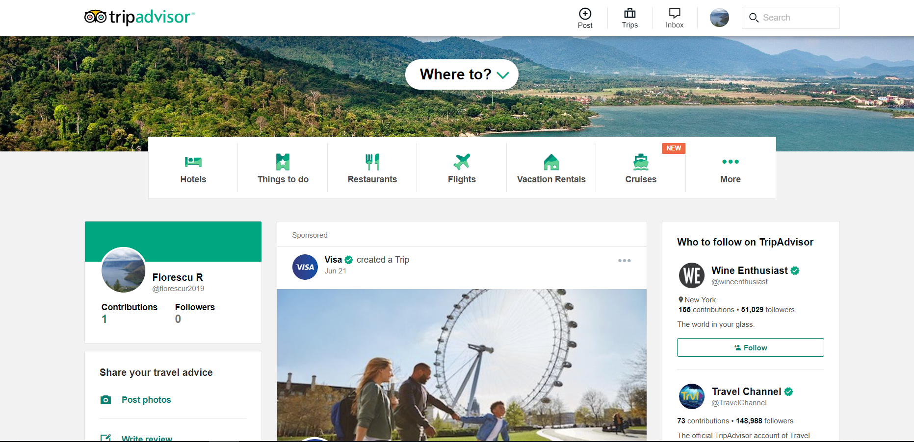

Figura 2 - Imagine preluată din aplicația Trip Advisor

Acum vom prezenta o parte din funcționaitățile pe care TripAdvisor le propune utilizatorilor:

* Căutarea de zboruri.
* Căutarea croaziere.
* Propunerea de vacanțe.
* Căutarea de vacanțe.
* Conținutul global: Oferă călătorilor o resursă cuprinzătoare de planificare a călătoriilor în mișcare, cu peste 150 de milioane de recenzii de utilizatori și opiniile hotelurilor, restaurantelor și atracțiilor, precum și peste 19 milioane de fotografii din călătorii care acoperă aproape toate destinațiile din întreaga lume.
* Caracteristici utile: Utilizatorii pe călătoriile lor pot utiliza funcțiile Near Me Now și Point Me There pentru a găsi locațiile de interes din apropiere, pentru a citi recenziile călătorilor și pentru a vedea hărțile dinamice ale locației lor.
* Logare cu google authenticator.
* Consultați salvările pe hartă: această funcție permite utilizatorilor să vadă locațiile pe care le-au salvat pe hartă cu alte puncte de interes, ceea ce îi ajută pe călători să aleagă restaurantele și atracțiile cele mai apropiate de locurile lor salvate.
* Oferă căutări relavante dupa locația curentă.
* Vizualizarea hărții.

## 2.2 RoadTrippers

Roadtrippers este o platformă software, având în componență atât o aplicație web cât și una mobilă, care îi ajută pe călători să plănuiască călătorii rutiere. Software-ul permite utilizatorilor să descopere puncte de interes independente în Statele Unite și Canada.

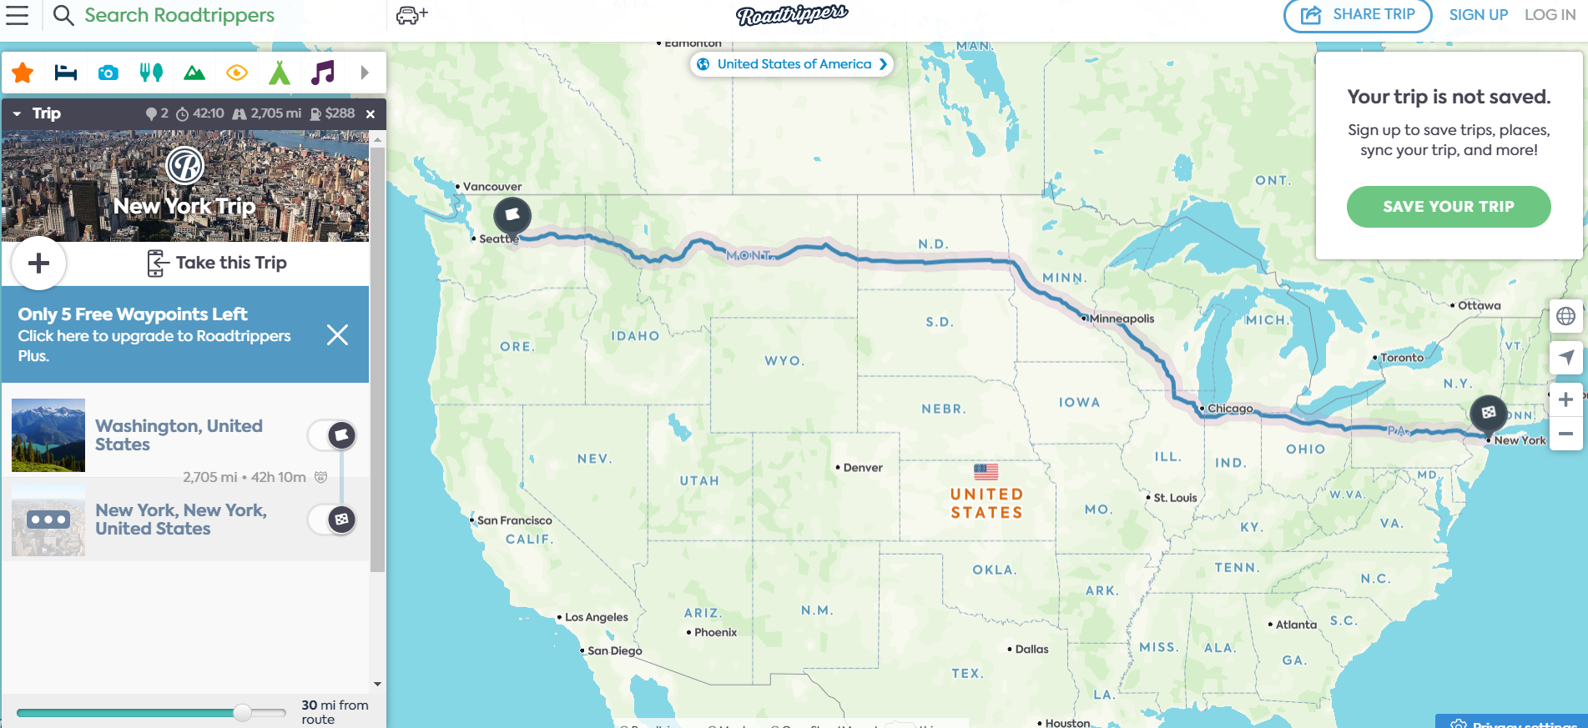

Figura 3 – Imagine preluată din aplicața RoadTrippers

Câteva din funcționalitățile pe care RoadTrippers le oferă utilizatorilor sunt:

* Permite călătorilor să planifice călătorii.
* Utilizatorii își pot planifica rutele și pot selecta interesele pe categorii și subcategorii
* Planificator de deplasare a călătoriei care are ca scop calcularea kilometrajului aproximativ al călătoriei, durata călătoriei și costul combustibilului.
* Căutarea de proprietăți: Roadtrippers accesează o bază de date de peste 5 milioane de puncte de interes. De asemenea, utilizatorii pot descoperi locații selectând categorii de interese. Categoriile includ cazare, mâncare și băutură, istorie, natură, cultură, cumpărături, sport și multe altele.
* Utilizatorii pot, să evalueze, să revizuiască și să citească ceea ce alți utilizatori au de spus despre anumite puncte de interes.
* Zonele de interes sunt afișate pe hartă.

# Capitolul 3: Descierea soluției

În acest capitol voi prezenta pe ansamblu arhitectura aplicației, tehnologiile folosite pentru creearea aplicației și scenariile de utilizare ale aplicației.

## 3.1 Arhitectura aplicației

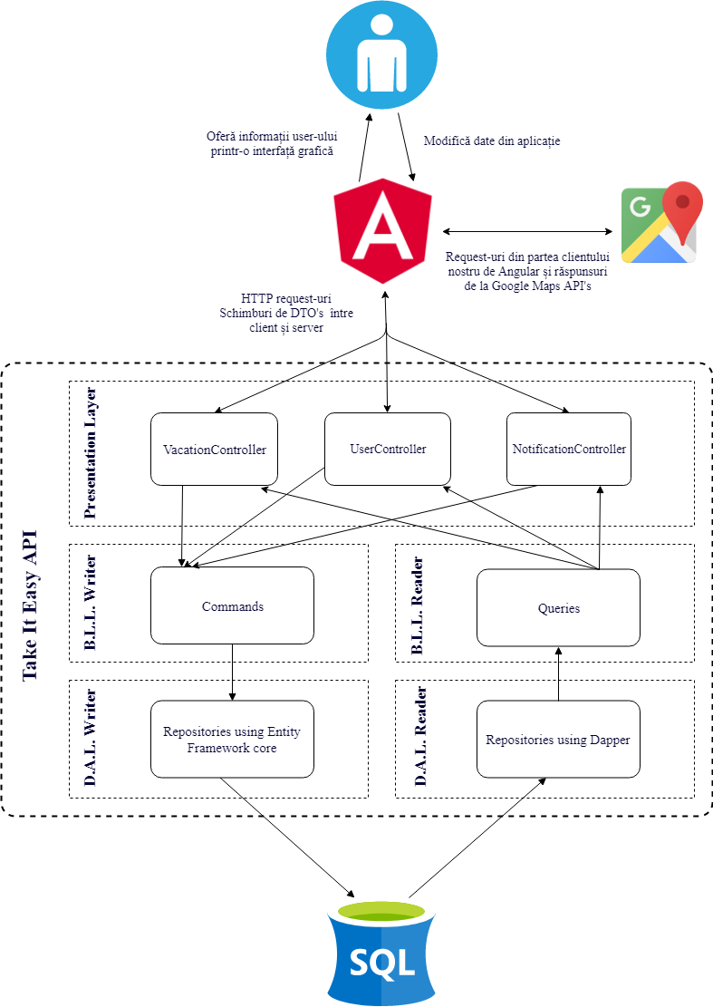

Figura 4 – Arhitectura aplicației

### 3.1.1 Aplicația Client

Clientul ales pentru proiectul TakeItEasy este o aplicație dezvoltată cu ajutorul framework-ului Angular 7. Aceasta, pentru modularitate și o mai mare claritate în scrierea codului, a fost împărțită pe module, iar modulele la randul lor au fost împarțite în componente și servicii.

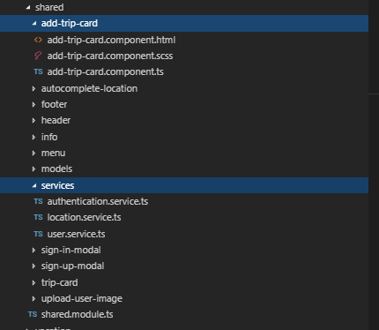

Figura 5 – Modulul shared cu componentele și serviciile sale

Fiecare componentă este simplă și lucrează independent una față de cealaltă, însă ele pot fi puse la un loc cu scopul creării unei componente mai mari si mai complexe, acestea având ca rol centralizarea activității componentelor mai mici.

Lucrând în felul ăsta, separând totul pe componente și module, m-a ajutat foarte mult. Odată ce am implementat o componentă, am putut sa o și reutilizez în mai multe locuri diferite fară să mai scriu cod în plus și să rămân și consistent.

Clientul este strict dependent de TakeItEasy API și Api-urile de la Google maps, făre ele neavând nimic de afișat iar funcționalitațile neavând nicio valoare fără date aduse de undeva.

### 3.1.2 TakeItEasy API

Arhitectura API-ului, ca și cea a clientului prezentată anterior, este una destul de modulară, ea fiind împărțită pe trei straturi: Presentation Layer(P.L), Business Logic Layer(B.L.L.) și Data Access Layer(D.A.L). Stratul pentru business și cel pentru data access sunt la rândul lor împărțite în câte doua straturi, unul pentru citire(D.A.L Reader, B.L.L Reader) și unul pentru scriere(D.A.L Writer, B.L.L Writer), astfel încât s-a încercat implementarea design pattern-ului arhitectural CQRS(Command Query Responsability Segregation). Am ales să implementez acest desing pattern pentru a avea parte de: o separare a logicii mult mai exactă și pentru, bineînțeles, eficiență. Abordarea CQRS constă în primul rând în separarea logicii pentru citire și scriere în modele separate, utilizând comenzi pentru adăugarea, actualizarea sau ștergerea datelor și interogări pentru citirea lor.

Beneficiile utilizării unei arhitecturi CQRS:

* **Scalare independentă**; CQRS permite logicii de citire și de scriere să scaleze independent și poate duce la mai puține scenarii de blocare.
* **Scheme de date optimizate**; Partea citită poate utiliza o schemă optimizată pentru interogări, în timp ce partea de scriere utilizează o schemă optimizată pentru actualizări.
* **Securitate**; Este mult mai ușor să te asiguri că doar entitațile din domeniul potrivit pot modifica date.
* **Separarea preocupărilor**; Separând parțile de citire și scriere putem ajunge la modele mai durabile și flexibile. Cea mai mare parte din logica complexă de business se duce la modelul pentru scriere. Modelul de citire poate rămâne relativ simplu.
* **Interogări simple**; Prin stocarea unui view materializat în baza de date, applicația poate evita join-urile complexe când încearcă sa citească date.

#### Presentation Layer

Presentation Layer este primul strat al arhitecturii prin care trec toate request-urile clientuilui. În acest strat nu vom găsi prea multă logică, atribuțiunile lui fiind altele. Scopul principal al acestui strat este de a primi și a trimite requesturi HTTP. Datele primite de către acesta sunt niște DTO’s(Data Transfer Objects) pe care le mapează mai departe la modelele de citire și scriere, în funcție de tipul request-ului, iar în final le deleagă unui dispecer pentru a se ocupa de ele.

În Figura 3 de mai jos putem vedea cam cum ar arăta implementarea unei metode pentru ștergere dintr-un controller aflat in presentation layer.

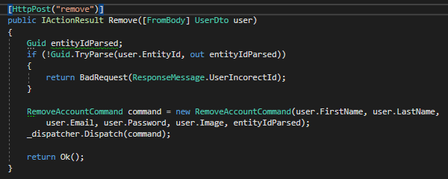

Figura 6 – Metodă de remove din UserController

#### Business Logic Layer

B.L.L este stratul filtrant al acestui API, astfel încât toată logica de business se află aici. Poziția centrală a acestuia îi oferă o previzualizare clară a datelor venite de la client și de pe server, B.L.L având ca rol gestionarea acestora.

În dorința aplicării design pattern-ului CQRS, am decis să împart acest strat în două mai mici total separate unul față de celălalt, unul ocupându-se doar cu citire iar celălalt doar cu scriere. B.L.L. Reader este jumătatea stratului B.L.L responsabilă cu crearea de interogări și cu gestionarea rezultatelor lor. B.L.L. Reader are ca și compenete: Query-uri, QueryHandler-uri și QueryBuilder-uri, fiecare având câte un scop bine definit:

* Query-ul este modelul creat și trimis de către P.L(Presentation Layer) pentru a obține datele dorite;
* QueryBuilder-ul este componenta responsabilă cu crearea interogărilor având ca input un Query;
* QueryHandler-ul este responsabil cu gestionarea logicii aplicate pe interogările dorite;

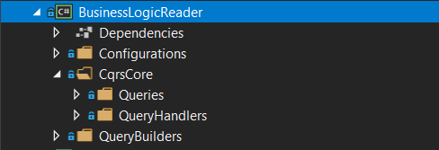

Figura 7 – Structura pe foldere a B.L.L Reader-ului

B.L.L Writer este cealaltă jumatate a B.L.L-ului care este responsabilă cu crearea de comenzi și aplicarea lor în domeniul aplicației. B.L.L Writer are ca și componente: Command-uri și CommandHandler-uri, fiecare având un scop bine definit:

* Command-ul este modelul creat și trimis de către P.L către B.L.L Writer cu scopul de a modifica ceva în domeniul aplicației;
* CommandHandler-ul are ca și scop aplicarea modificarii propriuzise dorită de P.L;

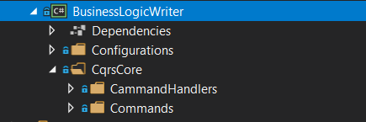

Figura 8 - Structura pe foldere a B.L.L Writer-ului

#### Data Access Layer

Data Access Layer este cel mai de jos strat poziționat în API-ul nostru. Este stratul care are acces direct la baza de date, scopul lui fiind preluarea, adăugarea, actualizarea și ștergerea datelor folosite de API. Ca și în B.L.L, D.A.L. este separate în alte 2 straturi mai mici, unul pentru scriere(D.A.L. Writer) și unul pentru citire(D.A.L. Reader). Motivul alegerii acesteia fiind păstrarea consistenței începută în B.L.L. și alegerea unor framework-uri diferite, unul mai efficient pe scriere iar altul pe citire. În ambele substraturi avem prezente repository-urile care au acces direct la persistență pentru a face diferite modificări sau interogări asupra ei.

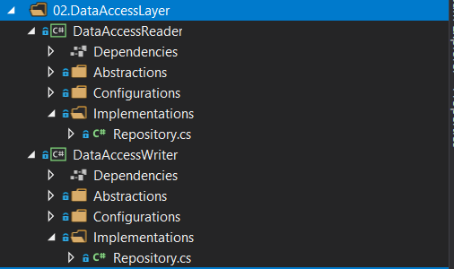

Figura 9 – Sturctura D.A.L -ului

## Tehnologii folosite

În acest subcapitol se vor prezenta pe scurt tehnolgiile folosite pentru crearea aplicației. Prezentarea va consta intr-o scurtă descriere a tehnologiei și câteva avantaje ale utilizării acesteia.

### 3.2.1 Bootstrap

Bootstrap este un framework care se focusează pe simplificarea paginilor web. Scopul principal al adăugării acestuia în proiect este pentru a aplica stiluri de culori, mărimi, fonturi si layout-uri deja existente pentru a păstra o oarecare consistență. Pentru mai multe detalii vezi Anexa 1.

### 3.2.2 Angular

Angular este succesorul framework-ului AngularJS, un cadru de dezvoltare de renume mondial, născut cu ideea de a oferi dezvoltatorului un set de instrumente necesare pentru a construi aplicații web intr-un mediu cat mai propice. Mediul este unul asincron si neblocant, astfel încât, experiența utilizatorului, în aplicațiile construite cu Angular, sa fie una cât mai plăcută. Pentru mai multe detalii vezi Anexa 2.

### 3.2.3 CSS Flexible Box Layout

CSS Flexible Box Layout este un modul de CSS care a fost utilizat în aplicație pentru aranjarea în pagină a elemntelor HTML și pentru uniformizarea lor pe diferite display-uri. Pentru mai multe detalii vezi Anexa 3.

### 3.2.4 Platforma Google Maps

Platfoma Google Maps pune la dispoziție o multitudine de API-uri care pot fi folosite pentru a obține date foate diversificate despre anumite locații de pe globul pământesc cum ar fi: adresa unei locații, distanța dintre două locații sau cel mai scurt drum dintre două sau mai multe locații. În continuare voi prezenta API-urile folosite de mine în aplicație.

#### Places API

Places API este un serviciu care pune la dispoziție informații despre locații folosind request-uri HTTP. Locațiile sunt definite in cadrul acestui API ca unități, locații geografice sau puncte de interes proeminente. Places API ofera suport pentru funcționalitați cum ar fi: geocoding, geolocation, autocomplete și time zone.

#### Directions API

Directions API este un serviciu care calculează direcțiile între locații. Se oferă detalii pentru mai multe moduri de transport cum ar fi: conducerea autovehiculului personal, mersul pe jos, ciclismul sau chiar transportul in comun.

#### Maps JavaScript API

API-ul Maps JavaScript permite personalizarea hărții cu propriul conținut și propriile imagini pentru a fi afișate pe pagini web și pe dispozitive mobile. API-ul Maps JavaScript conține patru tipuri de hărți de bază (foaie de parcurs, satelit, hibrid și teren) pe care le puteți modifica utilizând straturi și stiluri, controale și evenimente și diverse servicii și biblioteci.

### 3.2.5 .Net Core

.Net Core este o platformă de dezvoltare a celor de la Microsoft care poate rula pe mai multe sisteme de operare precum: Windows, macOS și Linux. Întreținut de cei de la Microsoft și cei din comunitatea GitHub, .NetCore este cel mai rapid si popular framework din comunitățile de dezvoltare datorită performanței și portabilitații platformei. Cu .Net Core, putem dezvolta aplicații utilizând C#, F# și VB.NET. Cu toate acestea, C# este cel mai utilizat limbaj de către dezvoltatori.

### 3.2.6 ASP.Net Core

ASP.Net Core este o reproiectare completă a framework-ului web anterior de la Microsoft, numit ASP.Net. Acesta, ca și .NetCore, a fost construit pentru a rula pe mai multe platforme – Windows, macOs și Linux – este modular și suportă cu ușurință dezvoltarea de aplicații web moderne. Are avantaje multiple față de ASP.Net:

* Poate rula pe rice platformă datorită fundației .Net Core;
* Complet open source;
* Proiectat pentru a fi ușor si rapid;
* Construit pentru a fi modular de la început;

### 3.2.7 Entity Framework Core

Entity Framework Core este o versiune ușoara, extensibilă, open source și accesibilă de pe mai multe platforme a tehnologiei de acces a datelor Entity Framework. Entity Framework Core poate servi ca un ORM(object relational mapper) permițând dezvoltatorilor .Net sa lucreze cu o bază de date folosind obiecte din .Net și eliminând necesitatea scrierii codului SQL ce trebuia de obicei scris pentru a putea accesa baza de date.

În acest proiect, Entity Framework Core a fost folosit doar pentru inserarea, actualizarea și ștergerea datelor dintr-o bază de date, acesta fiind destul de eficient în modificarea datelor. Pentru interogări, vom vedea în urmatorul subcapitol, s-a folosit alt framework cu un randament mult mai bun în citirea datelor decât Entity Framework Core.

### 3.2.8 Dapper.Net

Dapper este un micro-ORM(object relational mapper) ușor de utilizat și open source dezvoltat de echipa Stack Overflow. Dapper este foarte rapid în comparație cu alte ORM-uri, în pimul rând datorită micii sale dimensiuni. Acest ORM este specializat în generarea rapidă de obiecte din rezultatele interogărilor SQL. Dapper.Net acceptă executarea interogărilor SQL și maparea rezultatelor lor într-o listă de obiecte cu tipuri predefinite sau o listă de obiecte dinamice.

### 3.2.9 Sql Server

SQL Server este un sistem de gestionare a bazelor de date relaționale, dar în timp a evoluat în mult mai mult de atât. În prezent, este un set foarte complex de instrumente care colaborează pentru a oferi o experiență cât mai plăcută celui care lucrează cu SQL Server. Prin intermediul diferitelor versiuni adăugate de-a lungul timpului, SQL Server a introdus numeroase caracteristici care pot fi utilizate nu numai pentru operațiile obișnuite de baze de date, dar și pentru domeniul științei datelor.

### Hangfire

Hangfire este un framework open-source care ajută la crearea, procesarea și gestionarea unor thread-uri pe fundalul aplicației, adică operațiile pe care nu doriți să le puneți la un loc cu restul logicii aplicației. În aplicația noastră creăm un astfel de thread pentru gestionarea notificărilor. Hangfire vine chiar și cu o pagină web în care te poți juca cu thread-urile tale, să le pornești și să le oprești cand vrei. De asemenea pe acea pagină se pot vizualiza și niște statistici foarte folositoare.

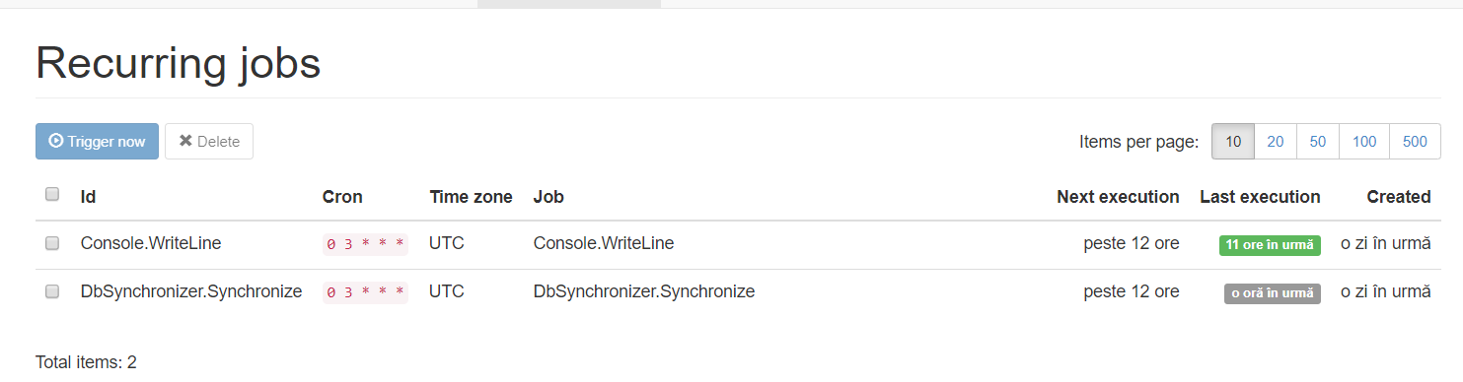

Figura 10 – Pagina în care se poti porni și opri thread-urile după dorința utilizatorului

### 3.2.11 SendGrid

SendGrid este un third party folosit în aplicația TakeItEasy cu scopul de a trimite mail-uri pentru a notifica utilizatorii. Pentru mai multe detalii vezi Anexa 4.

### 3.2.12 Git

Git este un sistem de control al versiunilor, distribuit, gratuit și open source, proiectat să gestioneze totul, de la proiecte mici până la foarte mari, cu viteză și eficiență.

Pentru a avea o evidență a schimbărilor în aplicație și totodată pentru a avea un backup al acesteia am folosit git-ul ca și sistem de versionare. La orice schimbare majoră în aplicație s-au făcut commit-uri pentru a avea o variantă funcțională a aplicației la loc sigur.

## 3.3 Scenarii de utilizare a aplicației

În acest capitol voi încerca să trec ușor prin toate funcționalitățile pe care aplicația le oferă. Vom vedea în detaliu care sunt aceste funcționalități și cum sunt utilizate.

### Înregistrarea unui posibil utilizator în aplicație

În momentul intrării pentru prima oară în aplicația TakeItEasy ca și simplu utilizator nu vei avea acces la toate funcționalitățile puse la dispoziție de către aplicație. Singurele lucruri la care accesul este permis chiar dacă nu ești logat în aplicație este pagina principală unde poți vizualiza un top trei a celor mai dorite vacanțe și pagina pentru vacanțe unde poți căuta o vacanță și vedea detalii despre ea.

Pentru înregistrare unui uitilizator trebuie accesat în primă fază butonul pentru opțiuni. După apăsarea butonului o secțiune de optiuni va apărea din partea dreaptă a ecranului.

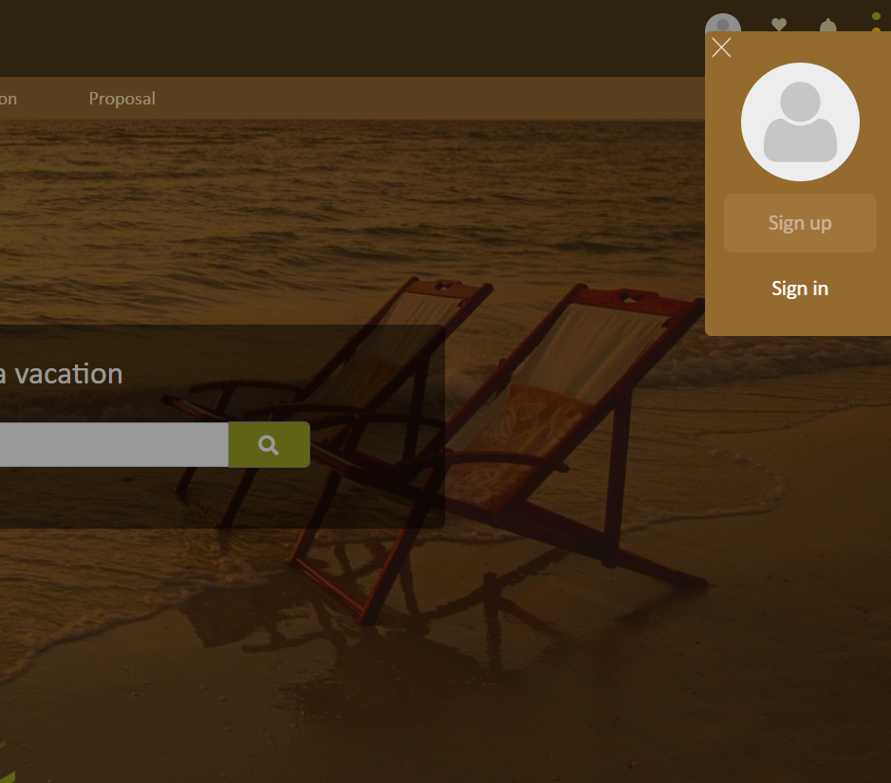

Figura 11 – Secțiunea de opțiuni din aplicația TakeItEasy

Prin apăsarea butonului de Sign up din aplicație se va deschide un modal în care utilizatorul va putea completa un formular cu scopul creării unui cont nou. Formularul va consta din 4 sețiuni obligatorii: prenume, nume, email și parolă; și o secțiune opțională de adăugare a unei poze de profil. Poza de profil poate fi adăugată cu drag and drop sau prin apăsarea unui buton de browse.

După completarea formularului, utilizatorul își poate crea contul prin apăsarea butonului de Sign Up.

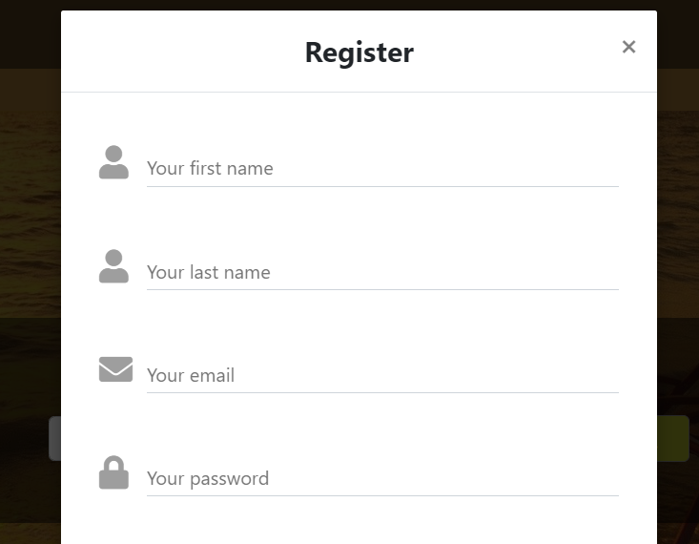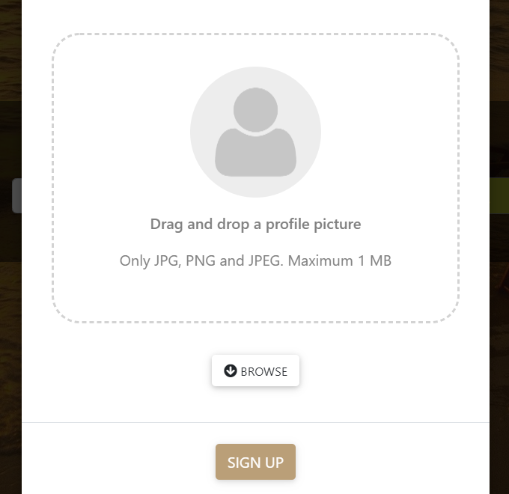

Figura 12 - Imagini cu formularul de înregistrare

### 3.3.2 Logarea în aplicație

Ca și în cazul înregistrării, pentru a te loga trebuie mai întâi să intrii în secțiunea de opțiuni și să apeși butonul de Sign In. Apăsarea butonului va deschide un modal ce conține un formular de autentificare.

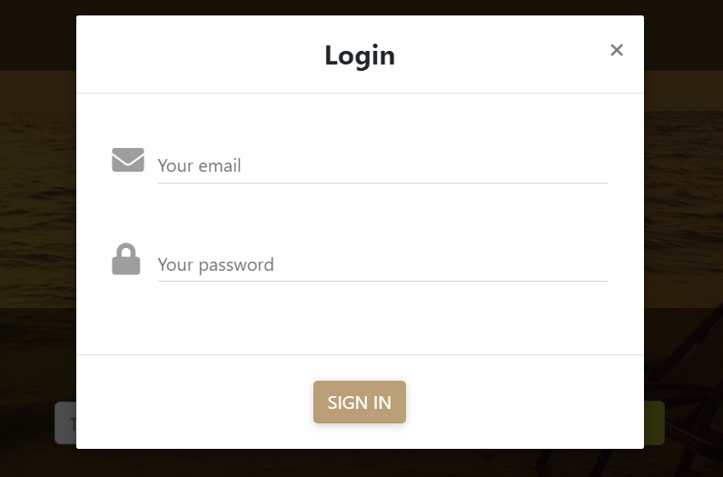

Figura 13 - Formularul pentru autentificare

Formularul este format din două secțiuni: email și parolă; după completarea formularului iți va fi permisă încercarea autentificării în aplicație. În cazul în care contul introdus este invalid se va afișa un mesaj specific.

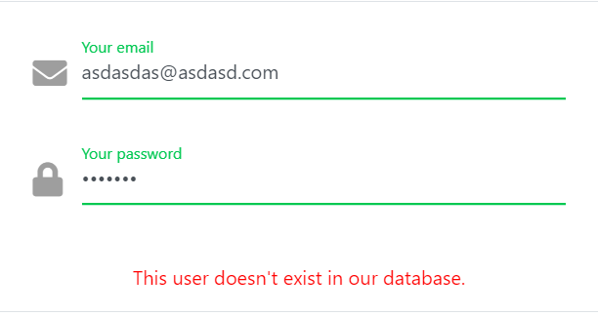

Figura 14 - Mesaj de eroare în cazul eșuării logării

### 3.3.3 Căutarea unei vacanțe și încercarea de a participa la una

Căutarea unei vacanțe este unul din princepalele scopuri pe care le are aplicația TakeItEasy. Pentru a putea căuta o vacanță nu trebuie sa fii neapărat logat, dar pentru a avea acces la toate funcționalitățile pe care le oferă aplicația în acest sens, se recomandă logarea.

Pentru a putea căuta o vacanță, utilizatorul trebuie să intre in secțiunea vacanțelor. Pentru a face acest lucru exista două posibilități: ori prin apăsarea unui buton specific din pagina principală ori prin accesarea acesteia direct din meniu.

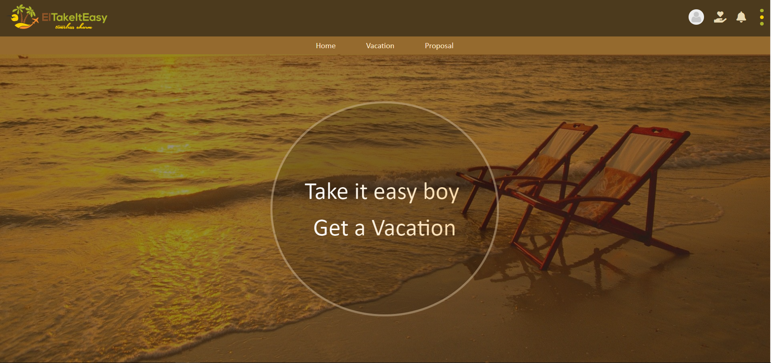

Figura 15 - Imagine cu pagina principală unde se poate vedea butonul specific pentru a ajunge pe pagina de Vacation

După accesarea paginii de vacanțe, utilizatorul va putea vizualiza o secțiune de căutare. În acea secțiune se poate introduce adresa destinației dorite. Tot acolo utilizatorul poate primii sugestii de vacanțe deja existente în baza de date a aplicației. Sugestiile vor apărea în momentul în care acesta va încerca să introducă ceva în secțiunea de căutare.

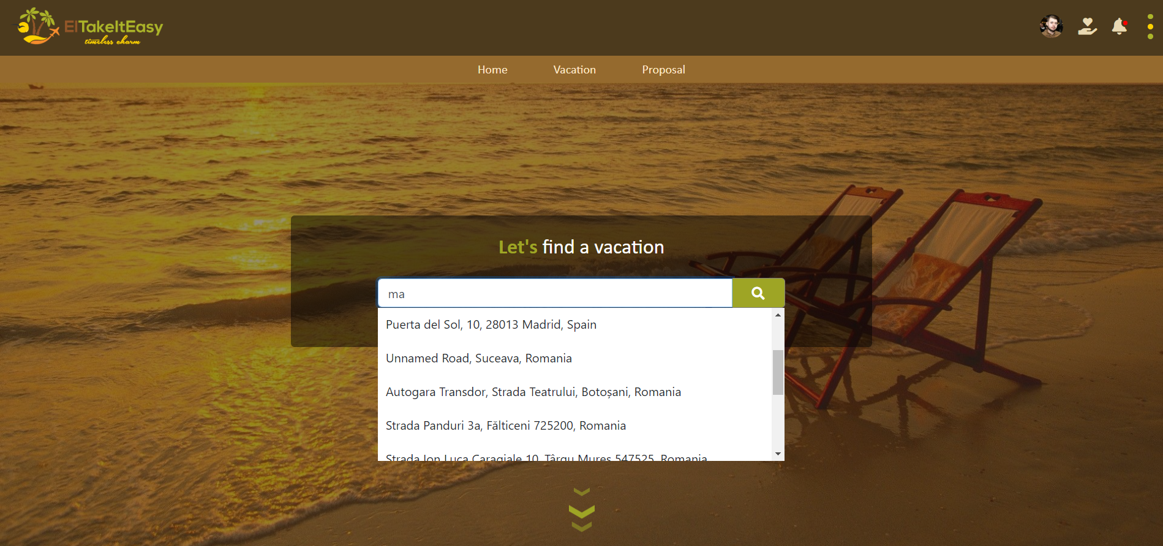

Figura 16 - Pagina pentru vacanțe din aplicația TakeItEasy

În timpul tastării, sugestiile vor fi afișate și sub forma unor carduri sub secțiunea de căutare. Cardurile conțin fiecare în parte câteva informații legate despre o anumită vacanță pe care o reprezintă. Pentru a se putea vizualiza în întregime toate informațiile despre acea vacanță se poate, prin simplul click asupra unui card, vizualiza o pagină cu toate detaliile despre vacanța respectivă. Pe pagina de detalii a vacanței se pot vizualiza:

* Un titlu și o scurtă descriere.
* O imagine cu cel care a adăugat vacanța, iar la ținerea cursorului deasupra imaginii se poate vedea și numele autorului.
* Data de inceput și de sfârșit a vacanței
* Punctele ce se vor a fi vizitate.
* Un traseu ce poate fi urmarit cu ușurință pe hartă.

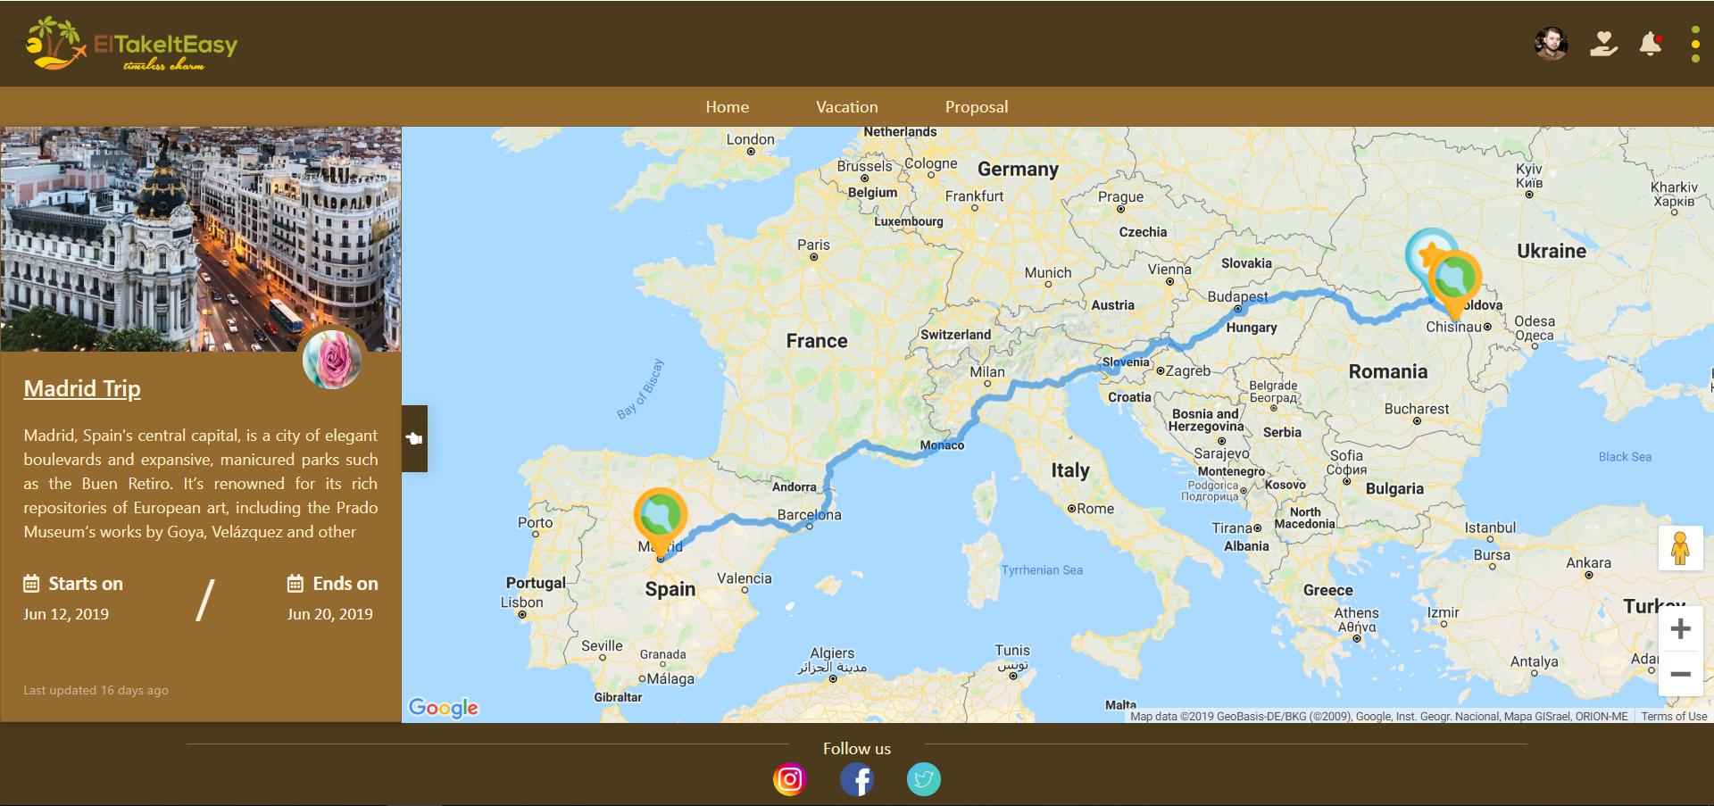

Figura 57 - Pagina de detalii a unei vacanțe

Din această pagină utilizatorul poate trimite o cerere de participare celui care a propus vacanța prin simpla apăsare a unui buton ce pointează spre detaliile vacanței. La ținerea cursorului deasupra butonului, acesta își va schimba culoarea iar textul se va schimba în unul specific pentru a face join la acea vacanță. După apăsarea lui, un mesaj preventiv se va afișa pentru a avertiza utilizatorul dacă e sigur ca vrea să trimită această cerere. În caz ca se va da cancel se va rămâne pe pagina de detalii fară sa se fi trimis cererea, iar în caz contrat la fel se va rămâne pe pagina de detalii dar cererea va fi trimisă.

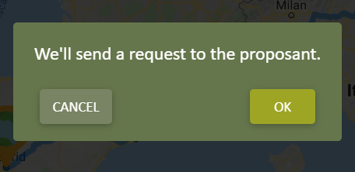

Figura 18 - Mesaj de avertizare ce apare în momentul trimiterii cererii pentru o vacanță

După trimiterea cererii, autorul vacanței va primi o notificare atât în aplicație cât și pe mail. Notificarea este trimisă și pe mail astfel încât oamenii nu petrec așa mult timp pe aplicații, iar ca să nu rateze vreo notificare importantă mail-ul are mai multe șanse să-i atragă atenția.

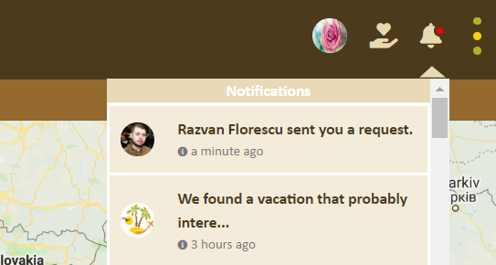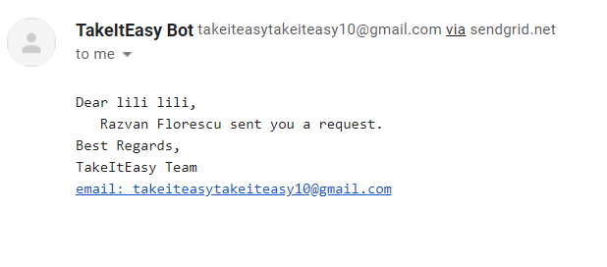

Figura 19 - Metodele prin care utilizatorii sunt notificați

După primirea notificării, autorul poate apăsa pe notificare(din aplicație), iar aceasta îl va redirecționa pe o pagină specifică notificării primite, unde poate aproba sau nu cererea primită.

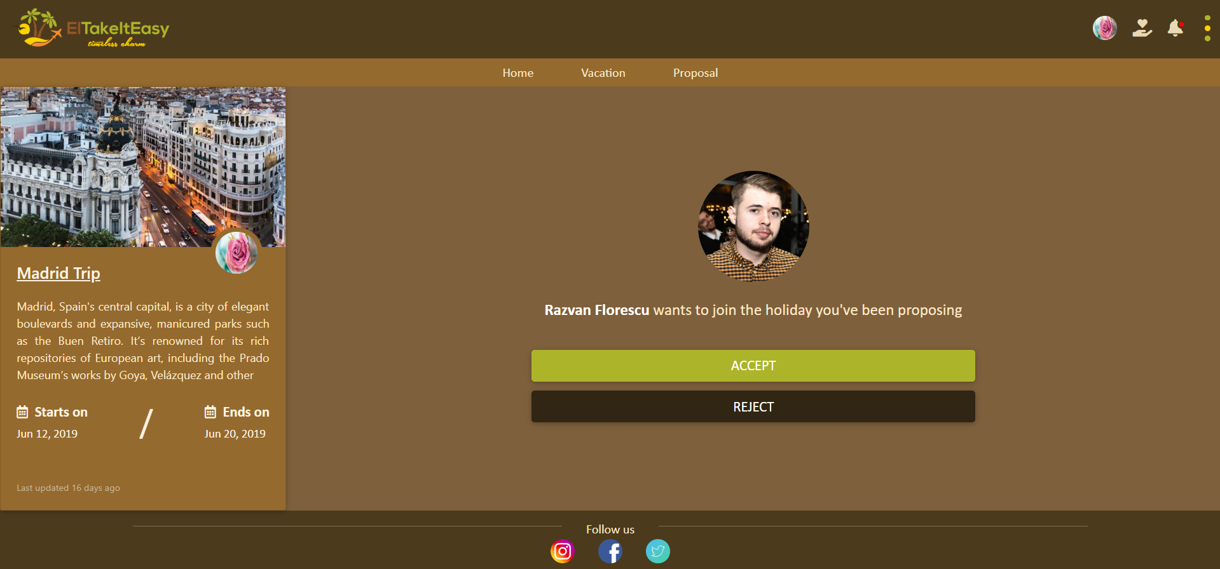

Figura 20 - Pagina de aprobare a cererii unei vacanțe

Autorul vacanței poate vizualiza vacanța pentru care a primit cererea, dar și pe cel care i-a trimis cererea. În funcție de dorința utilizatorului, el poate aproba sau respinge cererea prin simpla apăsare a butoanelor ACCEPT sau REJECT.

După luarea decizei de către autor, cel care a trimis cererea va fi notificat la fel, în aplicație și pe mail, dacă i-a fost acceptată sau nu cererea.

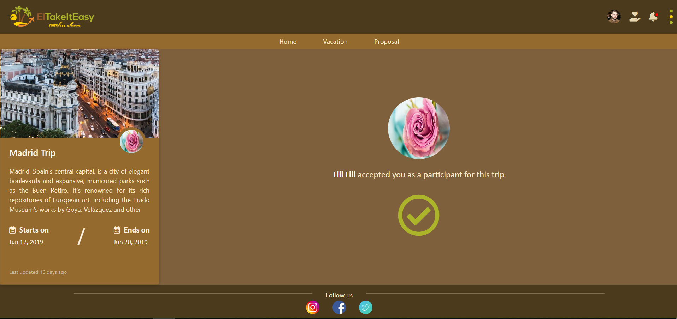

Figura 21 - Pagina în care utilizatorul poate vizualiza răspunsul la cererea sa de a participa la o vacanță

Dacă cererea este aprobată utilizatorul acceptat va putea primi notificări despre vacanța la care participă. Notificările vor fi pentru a reaminti de vacanță utilizaorului în data începerii sau terminării acesteia.

Pentru a-i veni mult mai ușor unui utilizator de a ține evidența vacanțelor la care participă, poate intra pe pagina de profil, acolo fiind o secțiune specială pentru vacanțele la care participă.

Pentru a intra pe pagina de profil, se poate apăsa pe imaginea de profil ce apare în header-ul aplicației sau prin deschiderea secțiunii de opțiuni unde la fel poate apăsa pe imaginea de profil.

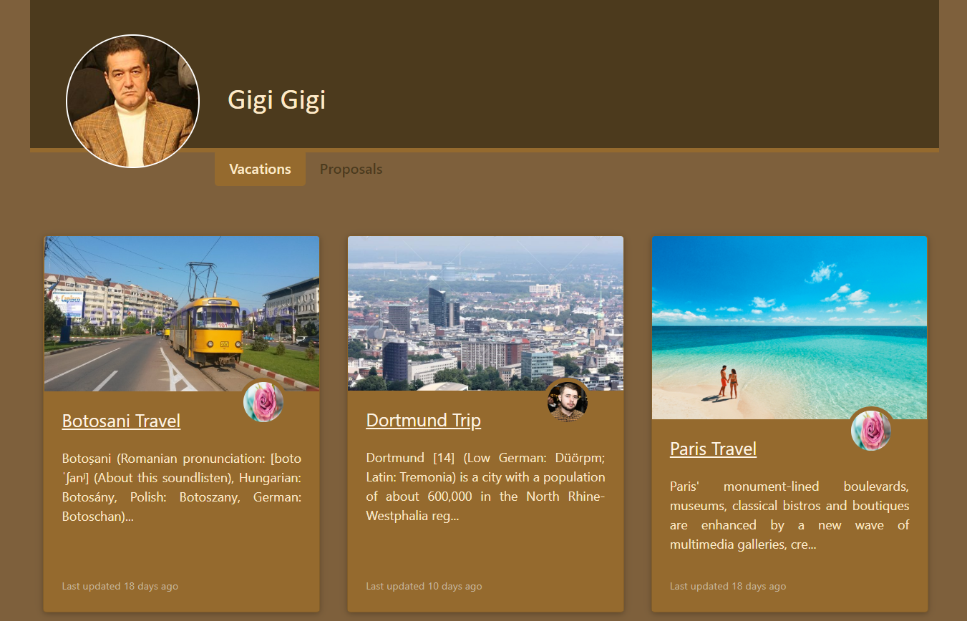

Figura 22 - Secțiunea de vacanțe din pagina de profil

Sunt cazuri în care utilizatorul caută o vacanță după o anumită destinație în secțiunea de căutare iar aplicația nu găsește niciun rezultat. Pentru a trata această problemă utilizatorului i se sugereză posibilitatea adăugării unei destinații în wish-list.

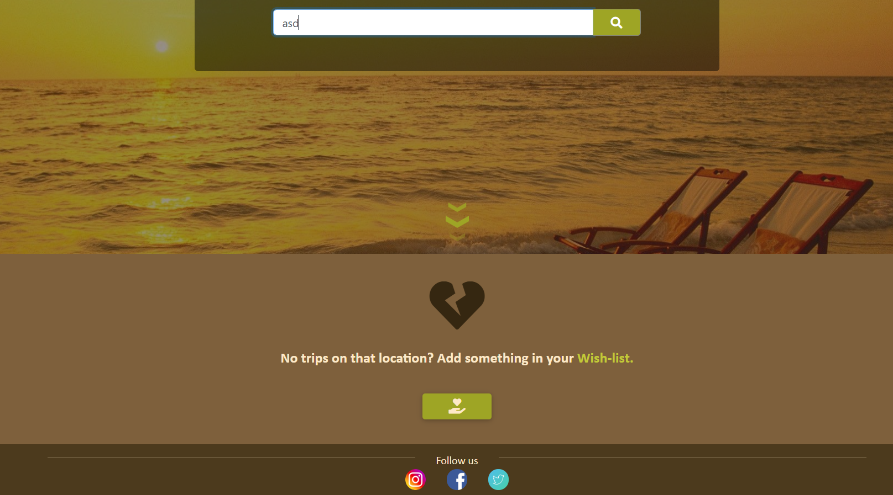

Figura 23 - Sugestia aplicației cand nu se găsește nicio vacanță cu destinația dorită

Prin simpla apăsare a butonului verde, utilizatorul va fi redirecționat către pagina de wish-list unde poate adăuga o destinație dorită.

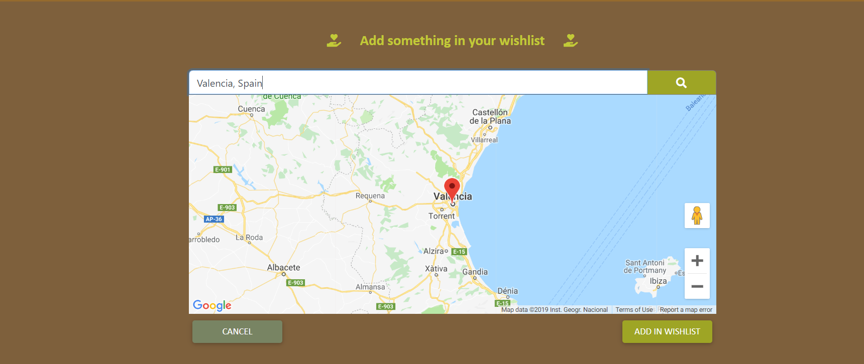

Figura 24 - Pagina de wish-list

După adăugarea unei locații în wish-list, utilizatorul va primii notificări la orice vacanță adăugată nou care are ca și destinație o locație din regiunea respectivă, sau care se află la o distanță de cel mult 15 km față de locația din wish-list.

### 3.3.4 Propunerea unei vacanțe

Propunerea unei vacanțe reprezintă un alt scop principal al aplicației. Această funcționalitate poate fi folosită de orice utilizator logat. În caz că utilizatorul nu este logat, acesta nu va avea permisiuni de a adăuga o vacanță iar pe ecran i se va afișa un mesaj specific.

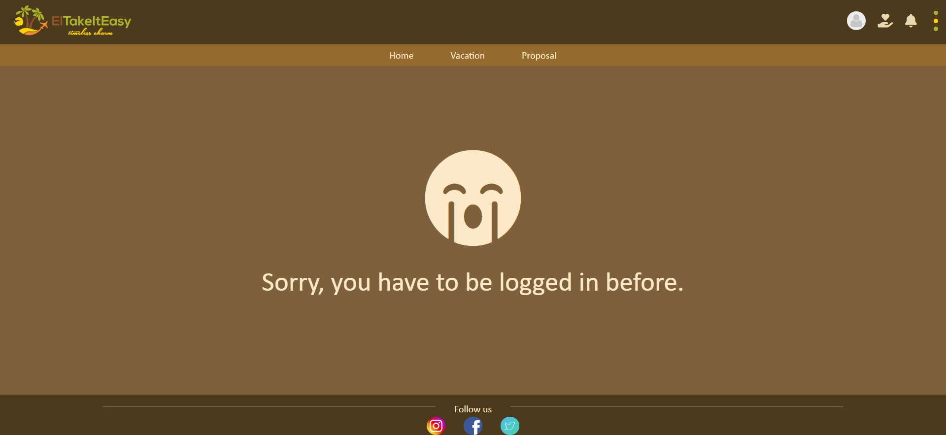

Figura 25 - Mesaj specific ce apare doar în cazul în care s-a încercat accesarea unei funcționalități care necesită logarea

Pentru a accesa această funcționalitate, după logare, utilizatorul poate propune vacanța intrând pe pagina de propuneri din meniul aplicației sau din secțiunea de propuneri de pe pagina de profil. In secțiunea de propuneri de pe pagina de profil va avea un buton pentru propuneri ce îl va redirecționa pe pagina dorită, totodată aici poate vizualiza și toate vacanțele propuse de el.

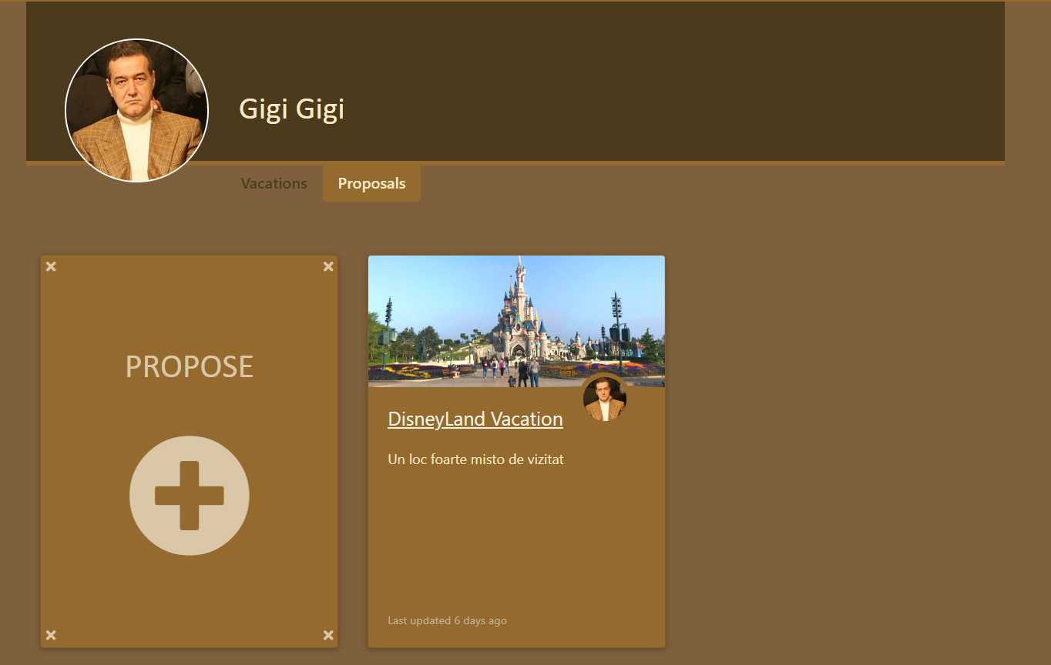

Figura 26 - Secțiunea de propuneri din pagina de profil

Procesul de propunere a unei vacanțe are trei pași.

**Primul pas** constă în completarea unui formular, unde se va preciza:

* un titlu pentru vacanță;
* o descriere;
* data începerii și a terminării vacanței;
* accesibilitatea vacanței în aplicație, adică publică sau privată;

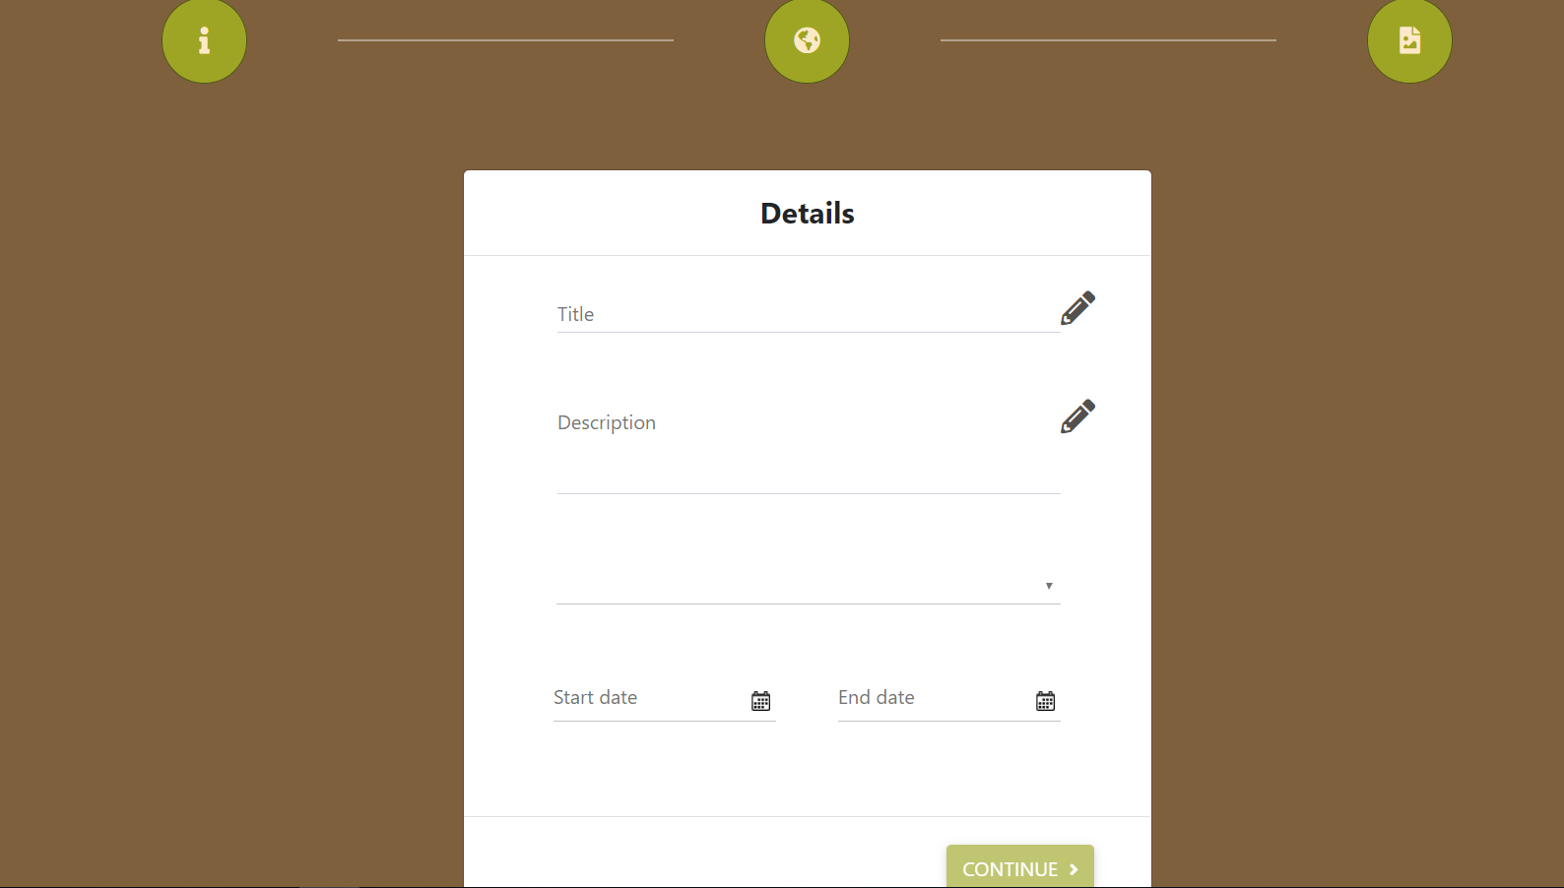

Figura 27 – Primul pas pentru propunerea unei vacanțe

Formularul trebuie completat corect și în întregime pentru a putea trece la pasul următor.

**Pasul doi** oferă posibilitatea utilizatorului de a adăuga punctul de plecare și destinația dorită. Utilizatorul nu este limitat doar la două locații, acesta poate adăuga oricât de multe locații vrea pentru vacanța lui apăsând pe un buton special de adăugare aflat sub lista locațiilor propuse.

Utiliatorul are posibilitatea de a muta destinația și punctul de plecare direct pe hartă oriunde dorește. În cazul în care se hotărăște sa scoată vreun punct de pe hartă, acesta are această posibilitate prin apăsarea unui buton specific aflat în dreapta fiecărei locații adăugate de utilizator. Harta afișată în dreapta listei oferă ca sugestie și un drum între locațiile adăugate de utilizator. Există și situații speciale în care nu se găsesc drumuri pentru locațiile alese. Utilizatorul va fi avertizat cu un mesaj specific și va fi nevoit sa aleagă alte locații.

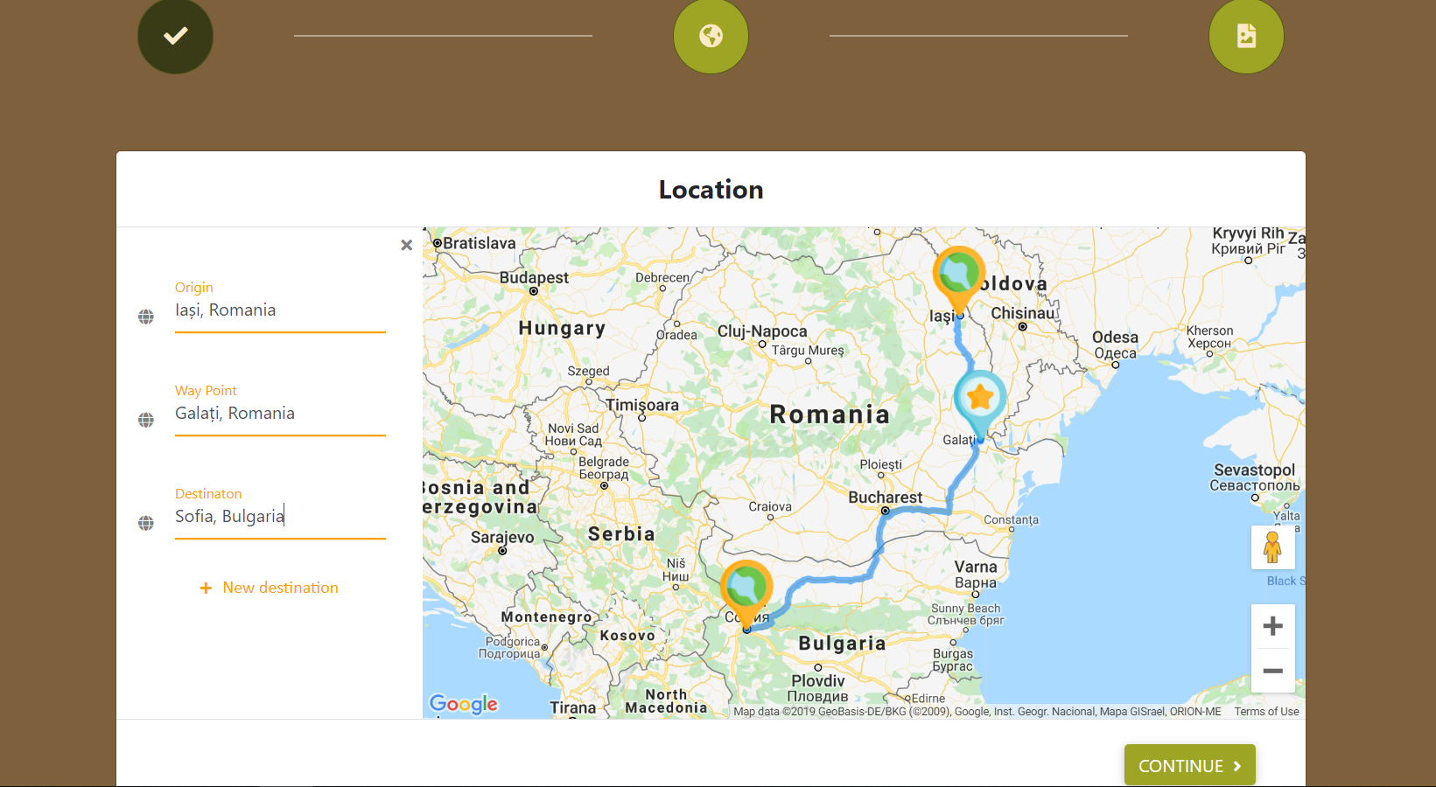

Figura 28 - Pasul doi pentru propunerea unei vacanțe

**Ultimul pas** oferă posibilitatea utilizatoruilui să adauge o imagine reprezantativă vacanței propusă de el. El poate face asta prin drag and drop sau prin apăsarea butonului de browse. Nu este obligatorie adăugarea unei poze dar dacă totuși utilizatorul hotărăște să adauge o poză, acesta este restricționat doar la câteva tipuri de imagini care să nu depășească 1MB.

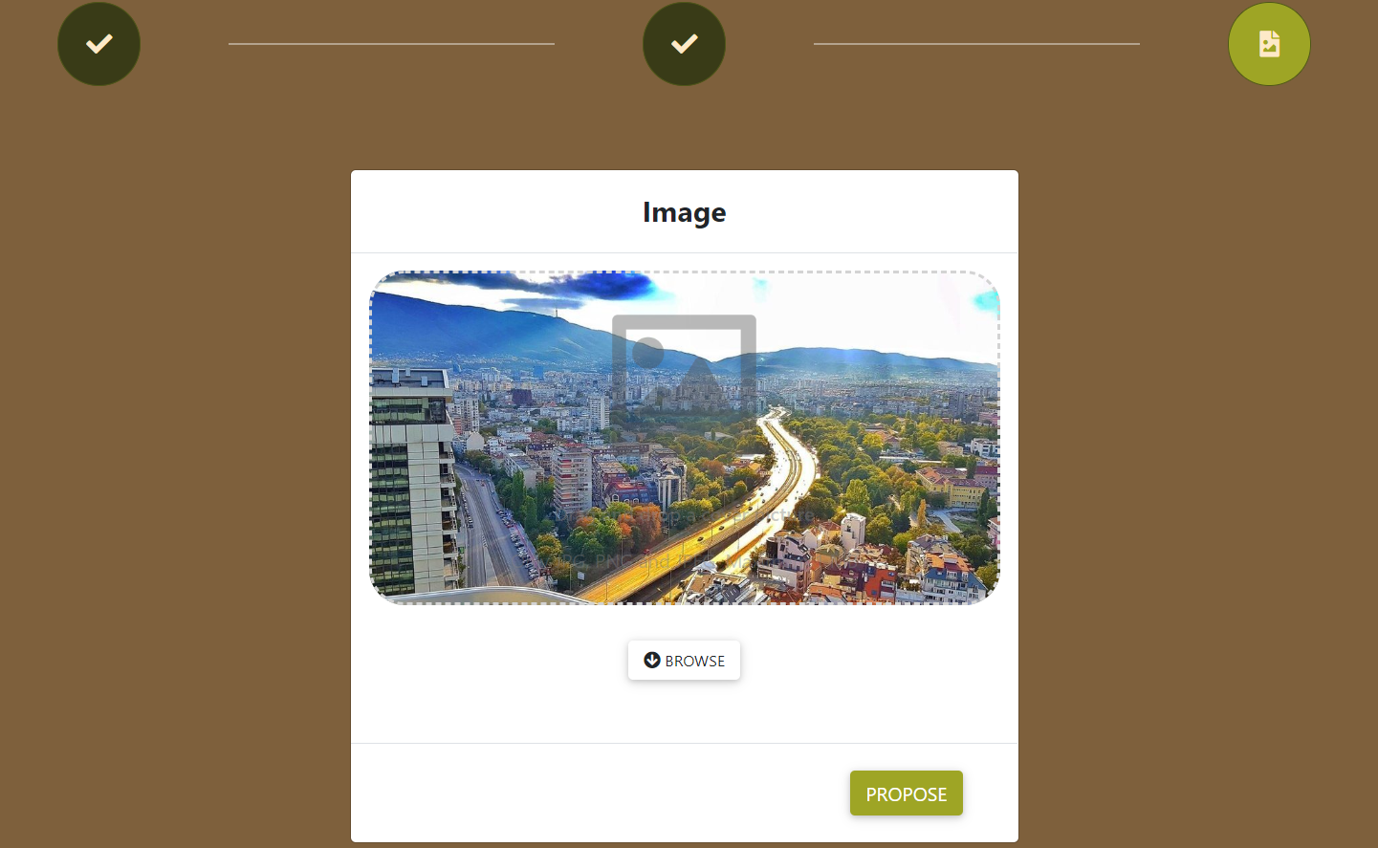

Figura 29 - Ultimul pas din propunerea unei vacanțe

După completarea ultimului pas, utilizatorul poate apăsa pe butonul PROPOSE pentru a putea propune vacanța. În caz că nu sunt completați toți pași bine, utilizatorul va vedea un mesaj de avertizare iar butonul de PROPOSE va fi dezactivat.

După ce o vacanță a fost propusă, utilizatorul va primi un mesaj informativ și va fi redirecționat spre pagina sa de profil.

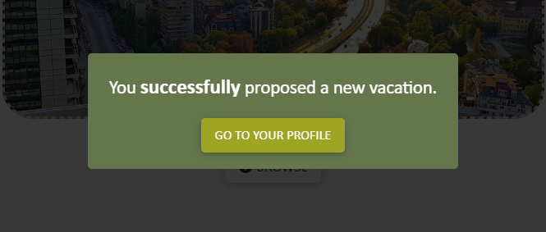

Figura 30 - Mesaj informativ după ce a fost propusă o vacanță

# Concluziile lucrării

Lucrarea a atins în mare parte toate punctele dorite. În acest moment aplicația oferă soluții pentru toate problemele prezentate în Capitolul 1: Descrierea problemei.

Consider că, aplicația TakeItEasy poate fi cu adevărat folositoare pentru oameni oferind niște funcționalități care pot facilita fără dar și poate propunerea și căutarea unei vacanțe, acestea fiind principalele atribuții ale aplicației.

Reușita de a oferi utilizatorului un mediu plăcut în care poate căuta și propune o vacanță, este un plus mare pe care îl aduc, astfel încât în ziua de azi aspectul aplicațiilor contează uneori mai mult pentru utilizatori decât funcționalitățile pe care le oferă acestea.

Un alt plus pe care îl aduc este modul simplu de utilizare al aplicației, astfel încât există un număr destul de mic de pași de urmat pentru aproape orice acțiune pe care un utilizator o poate face în aplicație. Pentru a fi și mai clar în înțelegerea scenariilor de către utilizatori, am venit și cu mesaje specifice la anumiți pași din aplicație pentru a elimina orice grad de confuzie.

În concluzie pot spune că TakeItEasy este un succes pentru mine, doarece mi-a oferit ocazia să învăț o multitudine de chestii noi și faine de care sunt sigur că îmi vor fi de ajutor pe viitor.

#### Potențiale direcții de viitor ale aplicației

TakeItEasy este un proiect ce poate evolua mult mai mult. Idei pe care le am pentru a aduce valoare mai mare aplicației:

* Aducerea acestei aplicații undeva în zona site-urilor de socializare, oferind ocazia simplului utilizator de a-și face prieteni, de a putea organiza o vacanță doar între prieteni.
* Implementarea unui chat pentru a se putea discuta mult mai ușor detaliile despre vacanță.
* News feed cu cele mai recente vacanțe adăugate, având prioritate vacanțele care au ca și destinație locuri apropiate de locațiile aflate în wish-list-ul utilizatorului.
* Îmbunătățirea experienței utlizatorilor în legătură cu notificările, aplicația ar trebui să devină una real-time.
* Posibilitatea de a putea face review unei vacanțe, iar în funcție de acel review sa i se acorde un calificativ celui care a propus-o.

# Bibliografie

<https://en.wikipedia.org/wiki/Bootstrap_(front-end_framework)>

Valerio De Sanctis, ASP.NET Core 2 and Angular 5

Gion Kunz, Mastering Angular Components - Second Edition

Chandermani Arora, Kevin Hennessy, Angular 6 by Example - Third Edition

<https://developer.mozilla.org/en-US/docs/Web/CSS/CSS_Flexible_Box_Layout>

Ovais Mehboob Ahmed Khan, C# 7 and .NET Core 2.0 High Performance

<https://docs.microsoft.com/en-us/aspnet/core/?view=aspnetcore-2.2>

<https://docs.microsoft.com/en-us/ef/core/>

Marek Chmel, Vladimír Mužný, Hands-On Data Science with SQL Server 2017

<https://www.microsoft.com/en-us/sql-server/sql-server-2017>

<https://docs.microsoft.com/en-us/azure/architecture/patterns/cqrs>

<https://martinfowler.com/bliki/CQRS.html>

<https://whatis.techtarget.com/definition/Google-Maps>

<https://developers.google.com/places/web-service/intro>

<https://developers.google.com/maps/documentation/javascript/tutorial>

<https://developers.google.com/maps/documentation/directions/start>

<https://sendgrid.com/about/>

<https://en.wikipedia.org/wiki/SendGrid>

<https://git-scm.com/>

<https://eagain.net/articles/git-for-computer-scientists/>

<https://www.infoworld.com/article/3025784/how-to-work-with-dapper-in-c.html>

<https://dapper-tutorial.net/dapper>

<https://www.hangfire.io/overview.html>

<https://docs.microsoft.com/en-us/azure/architecture/best-practices/background-jobs>

<https://www.google.com/maps/@45.1220936,24.0395025,6.71z>

<https://www.tripadvisor.com/>

[https://roadtrippers.com](https://roadtrippers.com/)

<http://ir.tripadvisor.com/news-releases/news-release-details/tripadvisor-now-worlds-most-popular-travel-app>

<https://en.wikipedia.org/wiki/Roadtrippers>

# Anexe

## Anexa 1

Bootstrap oferă o gama largă de stiluri pe care dezvoltatorul le poate folosi după bunul său plac. Odată adăugat intr-un proiect, Bootstrap oferă stiluri de bază pentru toate elementele HTML. Rezultatul final fiind aspectul uniform al textului, tabelelor si formularelor in browser-ele web. În plus, dezvoltatorii au ca și avantaj faptul că pot personaliza și stiliza cum vor ei aspectul conținutului ales.

Bootsrap, de asemenea, vine și cu câteva componente JavaScript sub forma unor plugin-uri de jQuery. Ele pun la dispoziție elemente de interfață precum modalele, tooltip-urile sau caruselele. Fiecare componentă din Bootstrap are ca și schelet un fișier HTML, este frumos modelată și colorată cu ajutorul CSS-ului, iar in unele cazuri componenta este insoțită și de un fișier JavaScript pentru a oferi puțină dinamică.

## Anexa 2

Interfețele din ziua de azi nu mai constau doar intr-o multitudine de formulare aruncate toate undeva pe același ecran. Experiența utilizatorilor moderni de a folosi aplicații cât mai inovative din punct de vedere vizual și al conținutului interactiv, provoacă mai mult ca oricând tehnologia.

Aplicațiile Angular utilizează pattern-ul componentelor. Acesta este un pattern foarte folosit, și nu numai în dezvoltarea sotware, dar și în manufactură, construcții și multe alte domenii. În dezvoltarea de software, componentele sunt unități logice care pot fi combinate în aplicații mai mari. Componentele tind să aibă logică internă și proprietăți care sunt protejate sau ascunse de aplicația mai mare.

## Anexa 3

CSS Flexible Box Layout este un modul de CSS care definește un CSS box model optimizat pentru proiectarea interfeței grafice și un layout de elemente într-o singura dimensiune. În modelul flex layout, copiii unui container flexibil pot fi așezați în orice direcție și își pot modifica dimensiunile, fie pentru a umple spațiul neutilizat, fie pentru a se micșora, asta pentru a evita supraîncărcarea părintelui. Atât alinierea orizontală cât și cea verticală a copiilor poate fi ușor manipulată.

## Anexa 4

SendGrid oferă un serviciu de livrare prin e-mail bazat pe cloud, care ajută companiile cu livrare prin e-mail. Serviciul gestionează diferite tipuri de e-mail, inclusiv notificări de expediere, solicitări de prietenie, confirmări de înscriere și buletine de știri prin e-mail. De asemenea, se ocupă de monitorizarea furnizorilor de servicii internet (ISP), cheile de domeniu, cadrul de politică a expeditorului și buclele de feedback.